**Python实验报告5**

**学号** 117060400230 **姓名**： 何颖岚 **班级：** 应用统计学二班  **指导老师：** 林卫中

**实验名称**： 函数和代码复用

**实验要求：** 掌握函数的定义和调用方法，了解各类函数，理解函数递归的定义和使用方法。

**实验过程：例：ex5_2**

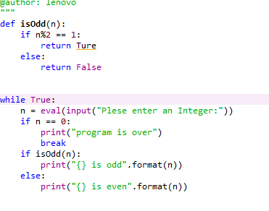

输出结果：

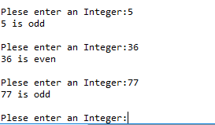

**Ex5_3:**

**输出结果** 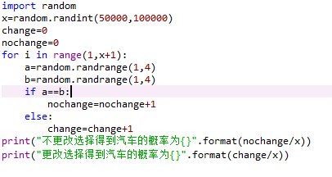

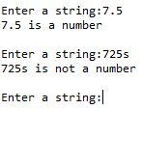

**实验结果：这周利用了def函数来编写代码，感觉自己在逻辑方面有进步，自己尝试写的代码虽然有错，逻辑上还是有点问题，不过还是有进步的，希望以后还会有更大的进步。**